TŘETÍ OFICIÁLNÍ SCHŮZE EKOTÝMU

DATUM: 6.1. 2017
VEDOUCÍ SCHŮZE: K. Liberdová, M. Bonková
PŘÍTOMNOST: A. Tomanová, N. Vojkůvková, A. Řimánková, K. Liberdová, L. Mikolášová, A. Liberdová, G. Hlasná, L. Mžiková, A. Zubková, K. Šebesta, A. Zápalka
NEPŘÍTOMNOST: Z. Delinčáková, V. Zerzavý
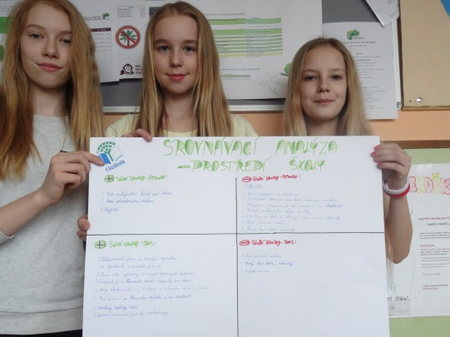
HLAVNÍ TÉMATA:
SROVNÁVACÍ ANALÝZA - konečná podoba
JEDNÁNÍ S MULTIMEDIÁLNÍM KROUŽKEM - uveřejnění článku ve školním časopisu (článek o čištění Stavů - pouze na webu)
DALŠÍ AKTIVITY:
- kontrola popisků u pokoj. rostlin na chodbách školy
- vyhodnocení 2. kola ekosoutěže
ÚKOLY:
KDO? | DO KDY? | JAKÝ? | SPLNĚNO?
Ve vv: p. uč. Mat. a žáci | pol. března | Doplnění popisků k pokoj. r. | ANO
V pč a vv: učitelé žáci | pol. března | Obnovení třídních ekokodexů
Delinčáková, Mikolášová,  Zubková | 20.1. 2017 | 3. kolo ekosoutěže | ANO

